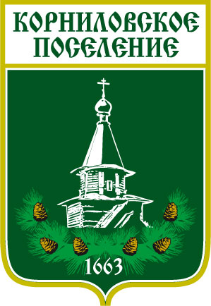

Администрация муниципального образования
«Корниловское сельское поселение»
__________________________________________________________________
РАСПОРЯЖЕНИЕ

с. Корнилово № 26 25 апреля 2022 г.

О мерах по обеспечению реализации мероприятий по предоставлению муниципальных услуг, утвержденных план-графиком, и внесении соответствующей отчетной информации в систему мониторинга Единого личного кабинета (ЕЛК)
В целях реализации положений части 3.1. статьи 21 Федерального закона от 27 июля 2010 года № 210-ФЗ «Об организации предоставления государственных и муниципальных услуг», распоряжения Правительства РФ от 6 сентября 2021 года № 2470-р «Об утверждении плана-графика обеспечения реализации положений части 3.1 статьи 21 Федерального закона «Об организации предоставления государственных и муниципальных услуг»» и руководствуясь письмом Заместителя Губернатора Томской области по научно-образовательному комплексу и цифровой трансформации Л.М. Огородовой от 5 апреля 2022 №ЛО-24-188,

СЧИТАЮ НЕОБХОДИМЫМ:

1. Назначить ответственным должностным лицом (далее – Должностное лицо) за организацию, качество и своевременное предоставление отчетной информации в системе мониторинга ЕЛК по предоставлению муниципальных услуг в Администрации Корниловского сельского поселения управляющего Делами Микуленок Светлану Викторовну.
2. Разместить настоящее распоряжение на официальном сайте Администрации Корниловского сельского поселения в информационно-телекоммуникационной сети «Интернет».
3. Контроль за исполнением настоящего распоряжения оставляю за собой.

Глава поселения _______________________ Макаров В.В.

